KT노동조합과 회사는 2021년 단체교섭 후속 조치로 복지제도 수혜 대상 확대 및 프로그램 내실화를 위해 아래와 같이 초중고 자녀 대상으로 국내 최고 인터넷 강의 교육프로그램을 지원하오니 희망하는 조합원은 기한 내 신청하시기 바랍니다.

─ 아 래 ─

○ 신청대상 : 초중고 학생 자녀를 둔 전 직원
(자녀수 제한 없음, 기수혜자 신청가능)
○ 신청방법 : 조사원 응답
○ 신청기간 : 2022년 1월 17일(월) ~ 1월
26일(수)
○ 지원기준 : 자녀 1인당 1개 프로그램 신청
(신청자 전원 지원)
○ 지원금액 : 최소 “10만원” ~ 최대 “전액”
(신청인원에 따라 회사지원금 변동)
○ 문의사항 : ktwelfare@kt.com (이메일 문의)
<교육 프로그램>
구분프로그램명교육내용초등KT홈스쿨
X홈런초등 아이스크림 홈런 전
과정 자유수강
–안드로이드Tab 직접준비중등
(택1)수박씨닷컴(PC)중등 전과정 자유수강엠베스트(PC)중등 전과정 자유수강엠베스트(Tab)초∙중등 전과정 자유수강
-전용 테블릿 포함고등
(택1)대치 In Live대성학원 고3 수능대비
Live 강의
-개별 수강신청, 강좌평균
15만원 수준대성 마이맥대성 올패스, 전과정
자유수강
-교재쿠폰 7권, 무료배송
쿠폰포함메가스터디메가패스, 전 과정
자유수강○ 교육 신청인원이 증가하면 회사 지원금 감소
○ KT단체가는 정상가에서 평균 35% 할인금액임
○ 본인부담금은 급여공제, 회사지원금은 소득세
과세대상

※ 자세한 사항은 [ HYPERLINK "http://www.kttu.or.kr/section/board/bbs_view.html?PID=UDATABBS03&atc_sno=177407&bbs_cd=BOARD_121" 문서/정책] 자료실 참고바람

2022년 직원자녀 교육 프로그램 신청안내
수혜 대상 확대 및 프로그램 내실화 강화
[제14 - 213호]
2022년 1월 12일(수)
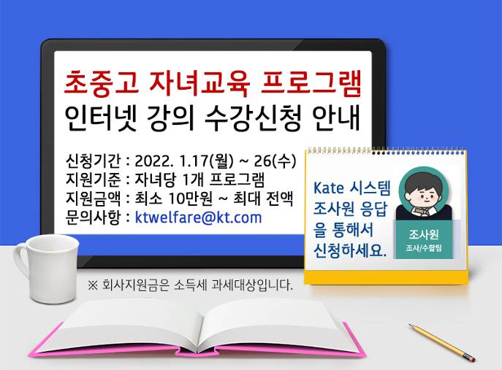
관련 문의 : 복지운영국장 (sb.yim@kt.com)

